模型常见故障排查与功能调试

前言
- 阅读本文前需要您对模型开发有最基本的了解。

模型字段配置调试排障

**通用调试方法（必读）**
字段校验不通过原因很多，可以通过数据模型-编辑字段-点击有问题的字段，在字段配置面板上查看具体的原因。
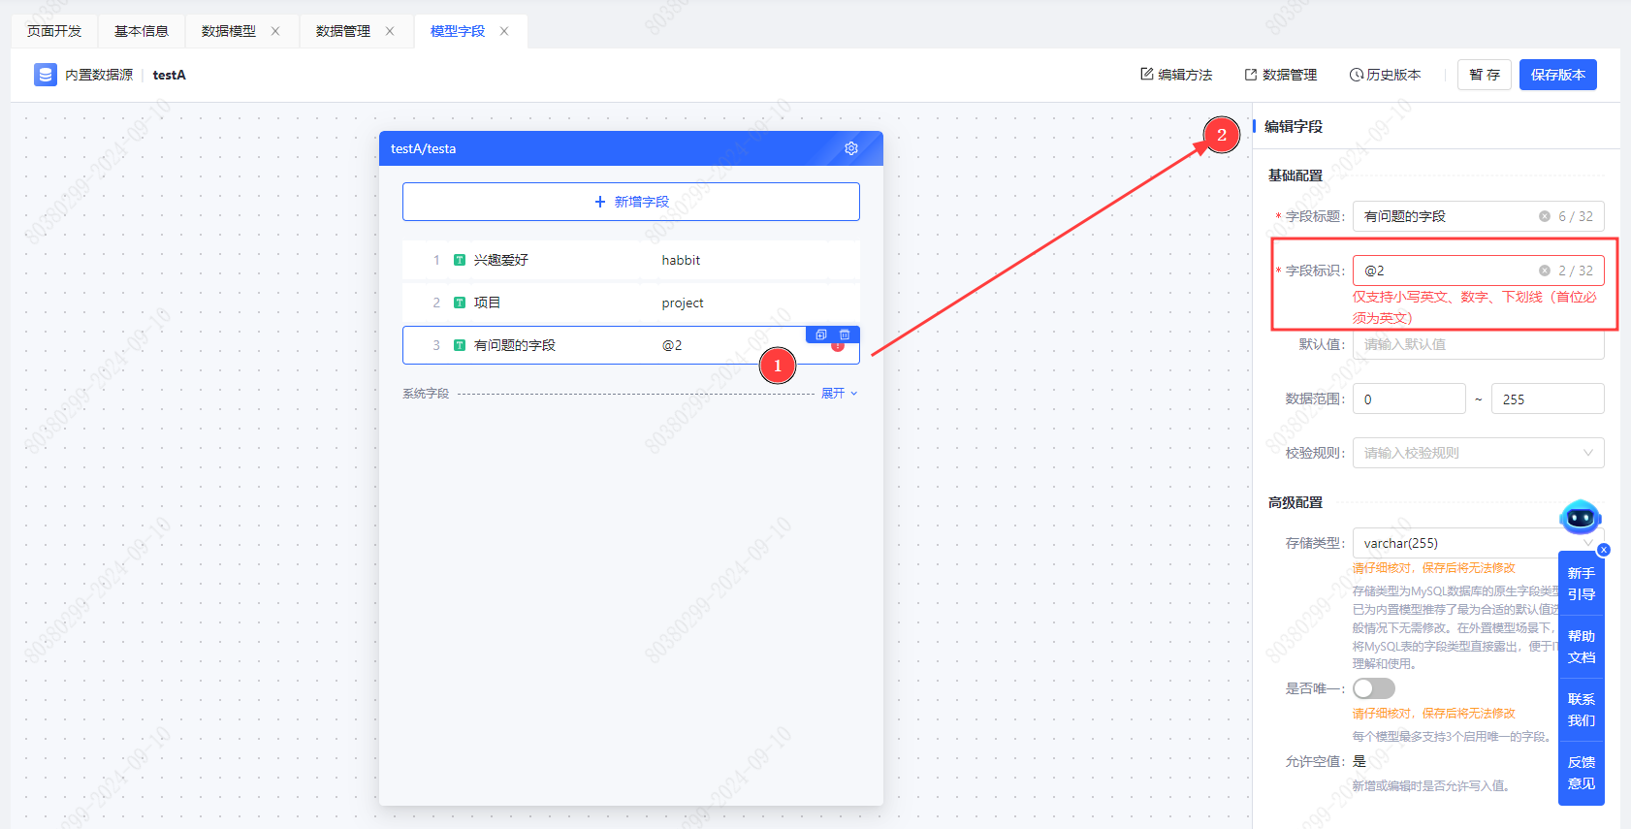

**保留关键字不能作为字段标识**
**场景举例**：用户新增模型字段，字段标识为abstract。
**问题描述**：用户在开发内置模型字段的时候，页面提示“*模型字段校验不通过，请前往字段配置面板修改“。*
**原因分析**：点击问题字段，查看原因，字段编辑面板提示“保留关键字不能作为字段标识”
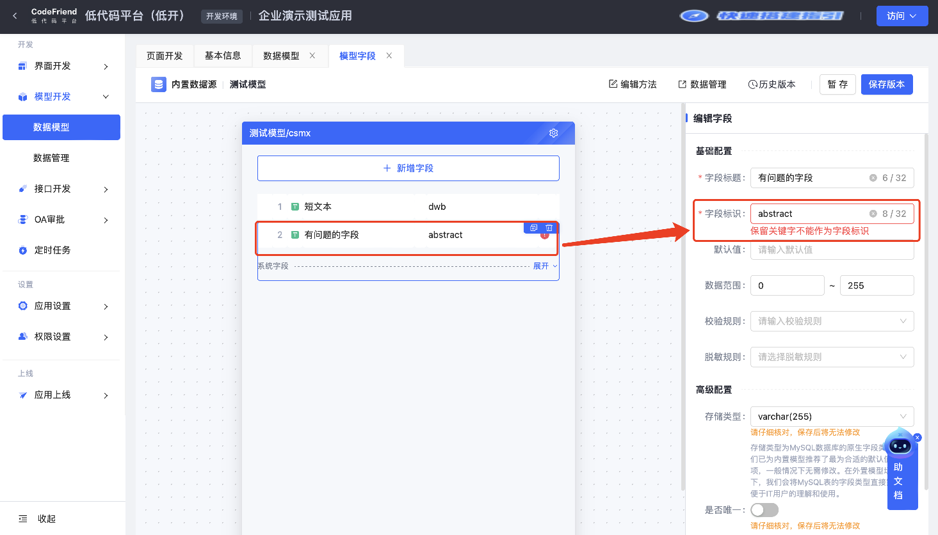
**排障方法**：去往字段配置面板，对照[低开平台模型关键字限制说明](./images/img_711942293190565697.png) 检查字段名称，修改被触发关键字限制的字段名，重新保存模型。
---

模型方法调试排障

**通用调试方法（必读）**
为了确保模型方法本身没有问题，返回数据符合预期，建议用户在配置模型后，使用【数据模型-编辑方法-调试】对模型方法进行调试验证
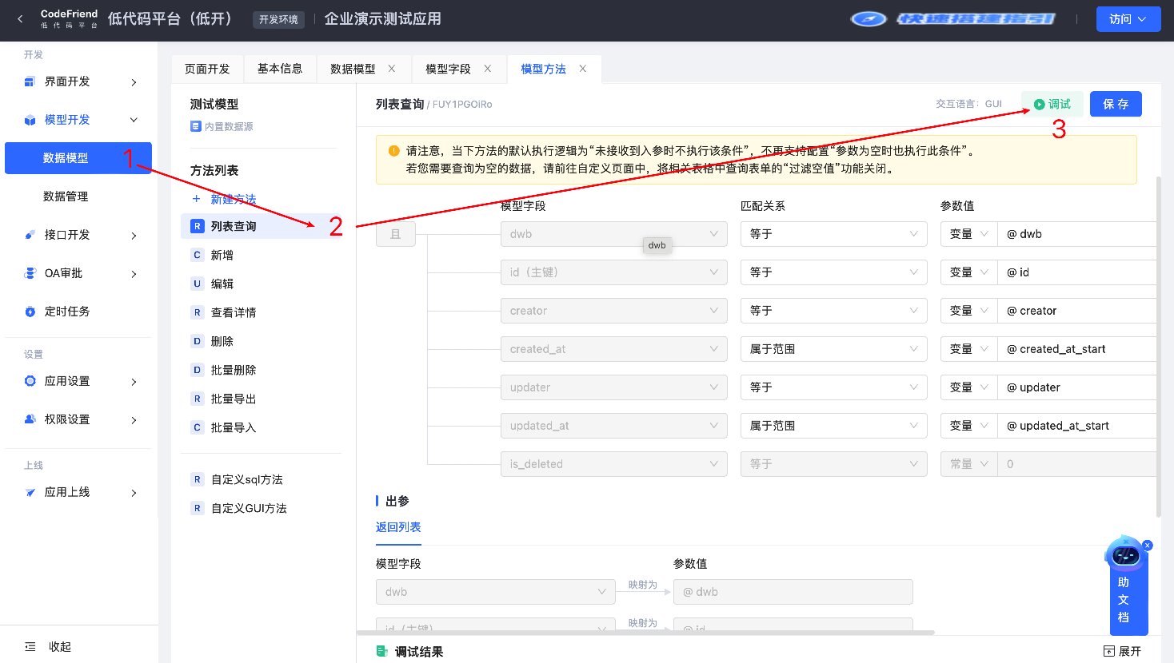

**查询方法配置**
**排序查询中部分排序参数未生效**
**问题描述**：在查询时传入了多个排序参数，只有前三个排序参数的规则生效。
**原因分析**：目前动态排序只支持三个字段同时排序，**超出时仅前3个生效**。
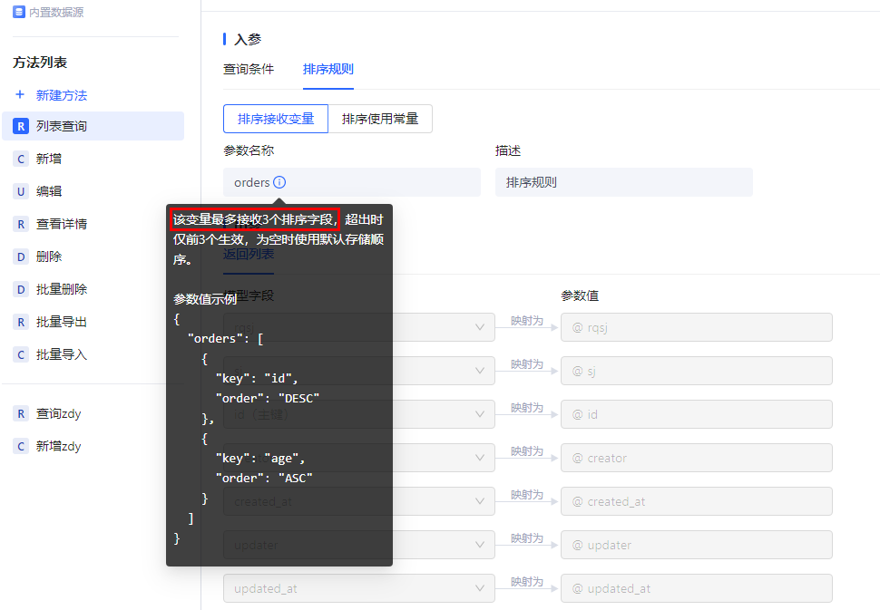
**场景举例**：用户对下列表格中四个字段开启了多列升序排列，排序结果不符合预期
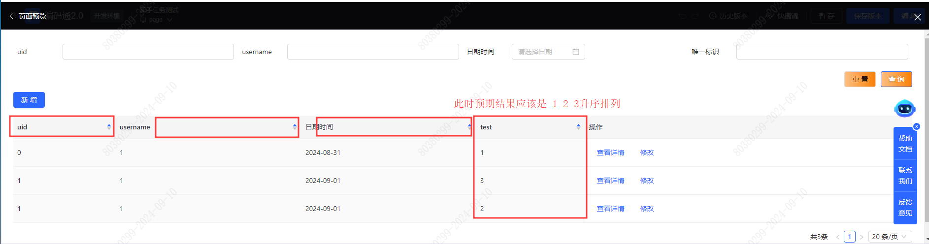
**排障方法**：按F12打开控制台，进入网络（network）查看接口传参，找到第4个开始不生效的排序参数，同时后续修改希望参与排序的参数数量<=3
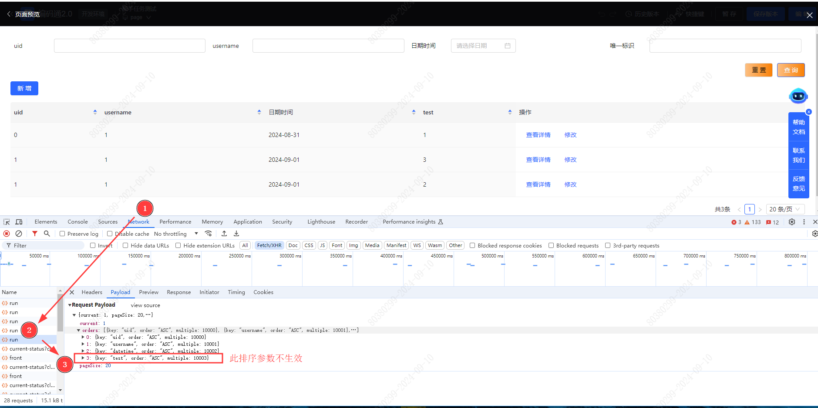

**新增方法配置**
**sql表达式<xxxx>存在sql注入问题**
**问题描述**：用户在调试模型新增方法时，页面提示“*【SQL解析异常】异常信息：sql表达式<xxxx>存在sql注入问题*“。该报错提示可能出现在更新、查询、删除等一切需要输入数据的场景中，此处以新增方法作为举例，用户遇到同样的问题按照下面介绍的排障方法解决即可。
**原因分析**：用户注入的数据触发了SQL注入限制的关键字及操作符。
**场景举例**：用户使用新增方法，对文本类型的字段新增数据“SHOW”。
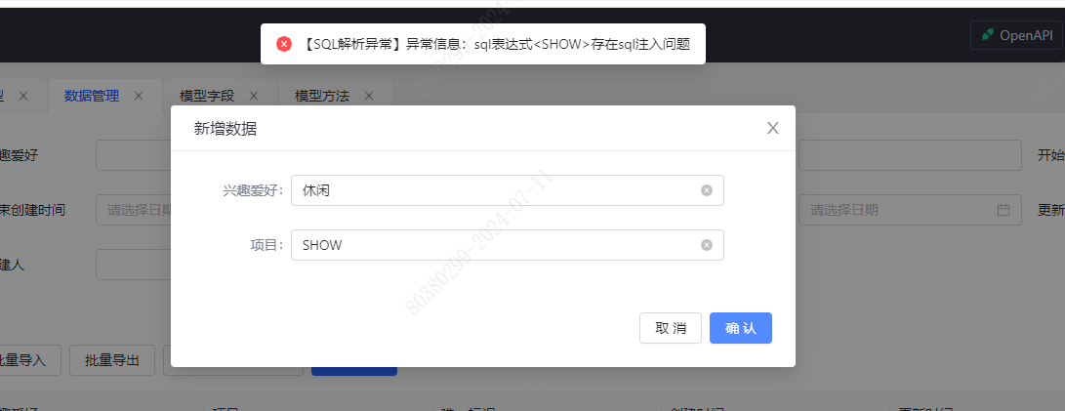
**排障方法**：对照[SQL注入限制关键字列表](./images/img_711942293190565697.png)，避免新增（或查询）数据中出现单独包含关键字或者以关键字开头的情况。
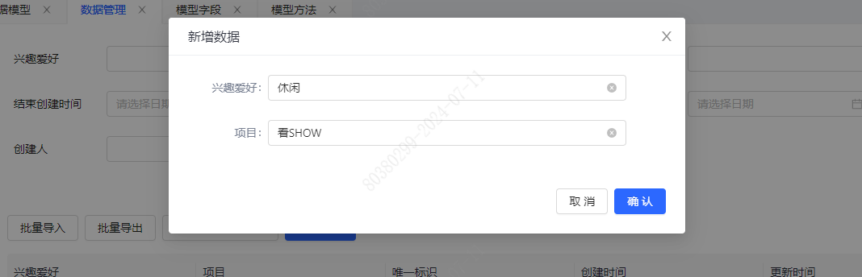
---
**模型方法保存失败**
**问题描述**：用户在调试模型新增方法时，页面提示“*【SQL解析异常】异常信息：表达式<xxxx>解析报错*“。
**原因分析**：用户修改的变量名与平台预留的关键字重合。
**场景举例**：用户修改字段的变量名为“abstract”。
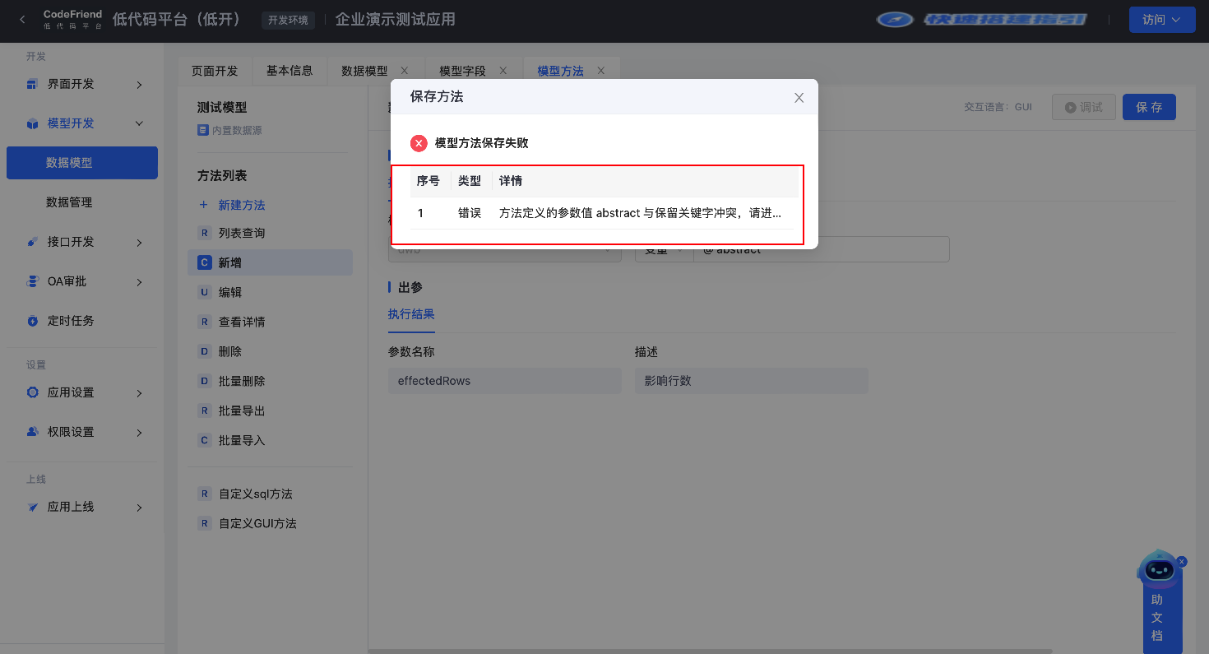
**排障方法**：去往模型方法编辑，对照[低开平台模型关键字限制说明](./images/img_711942293190565697.png) 检查变量名称，修改被触发关键字限制的字段名。
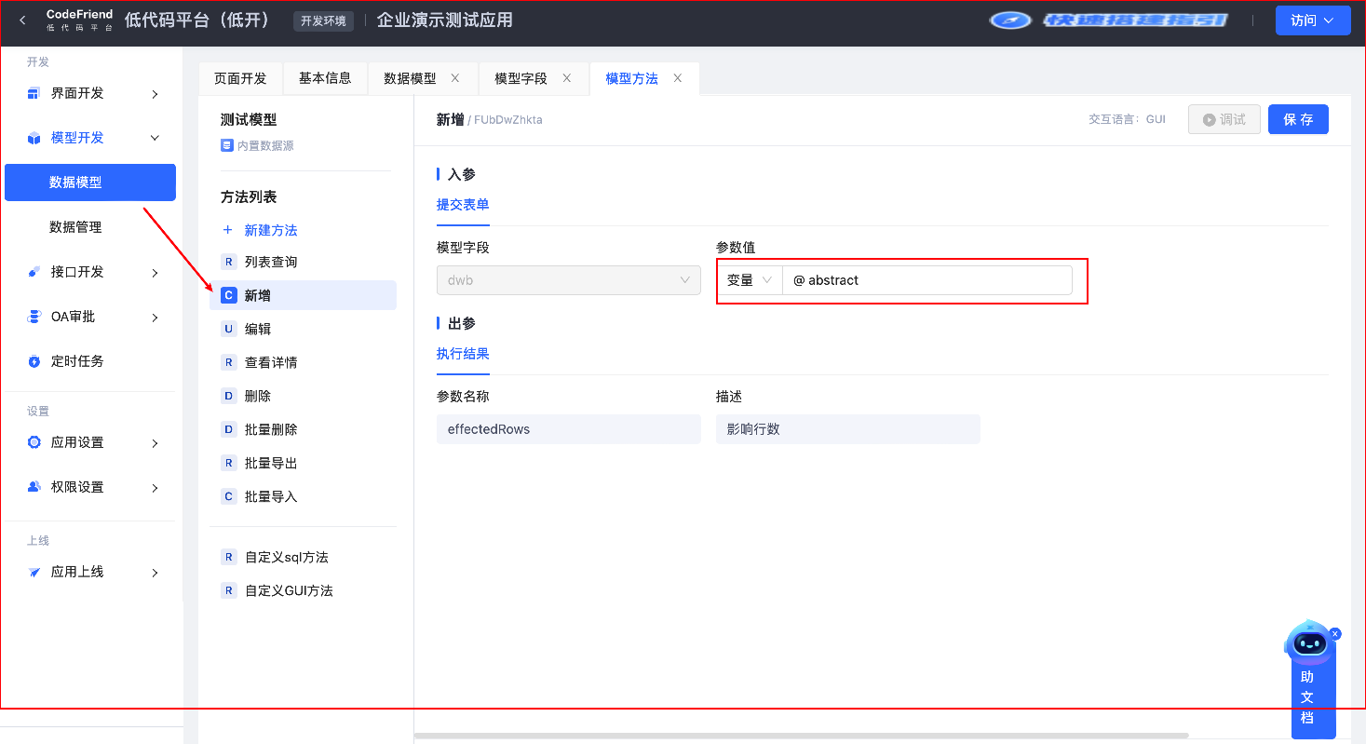

**更新方法配置**
**【模型方法异常】异常信息：<规则>：做变更操作时，需带有筛选条件"**
**问题描述**：接口返回提示报错"【模型方法异常】异常信息：<规则>：做变更操作时，需带有筛选条件",
**原因分析**：入参字段未包含主键，无法识别更新哪一条数据。
**场景举例**：用户在组件内使用时，修改当前行数据，接口发起成功，返回报错
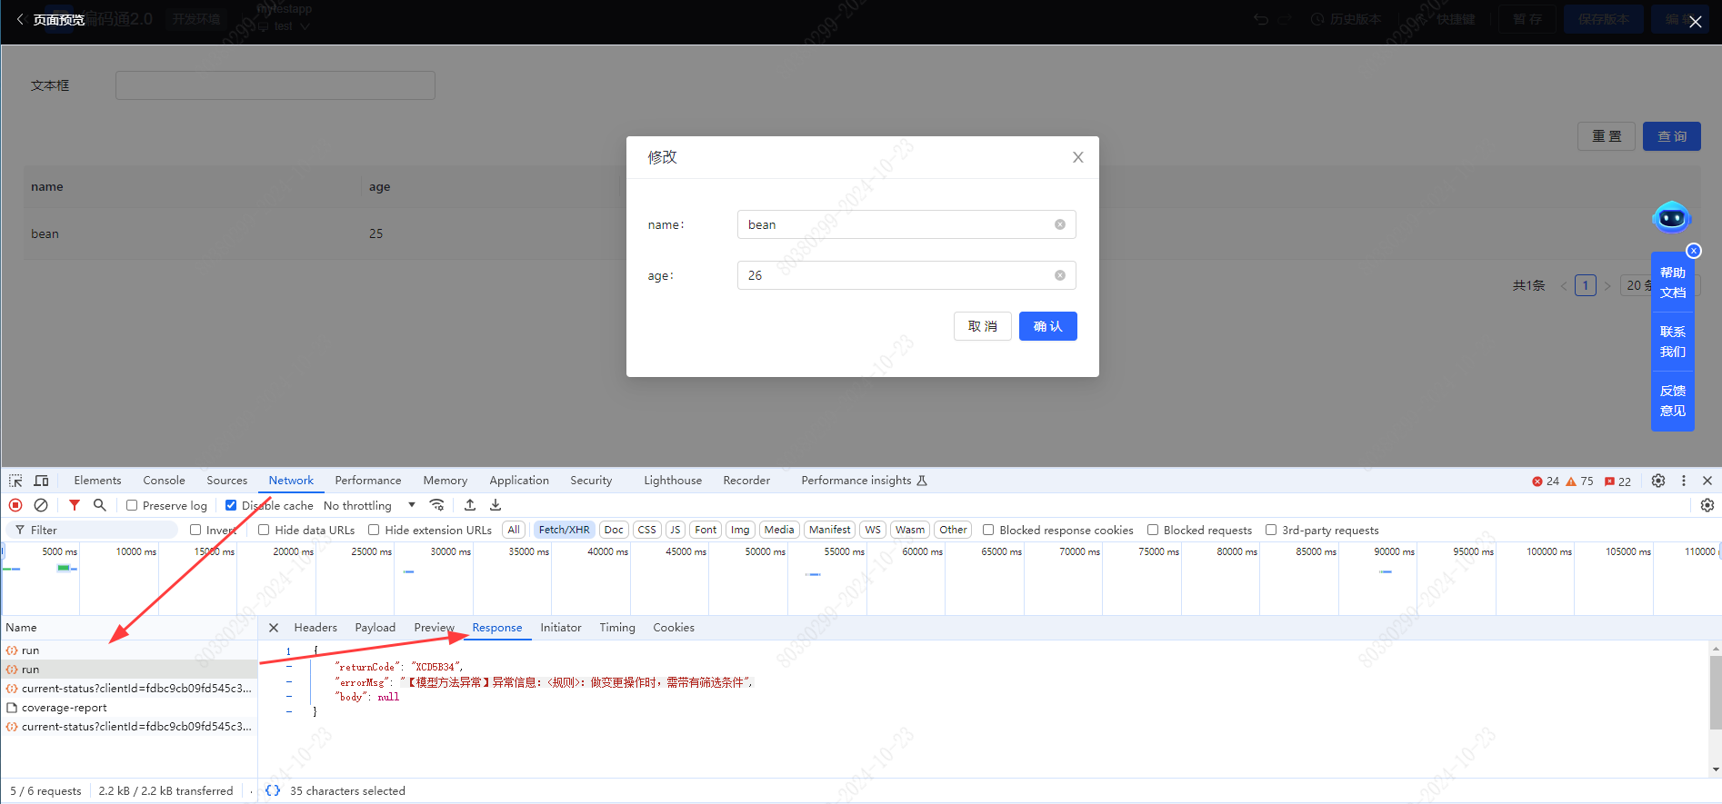
**排障方法**：
1\.打开F12控制台，点击网络（network），找到更新方法的入参配置，检查是否传入主键
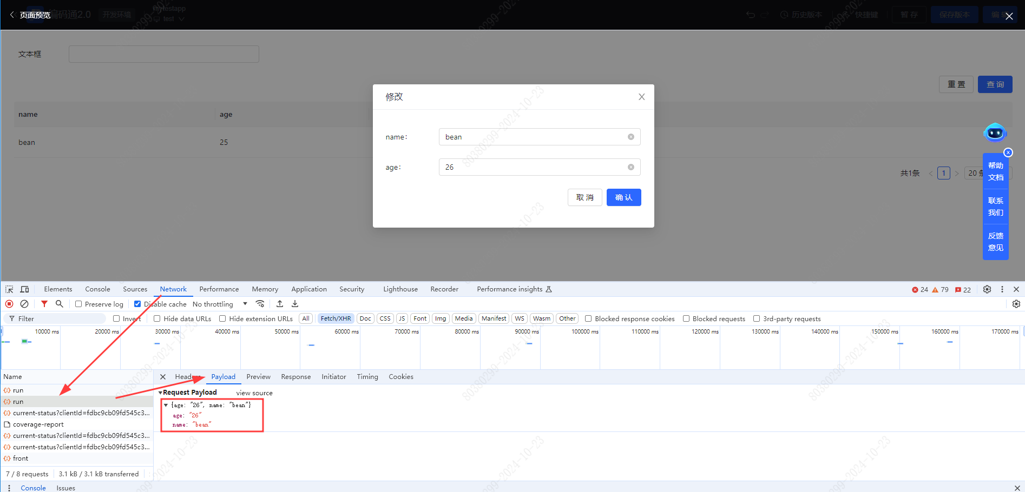
2\.如果不存在主键，在提交表单的数据域中处添加主键参数。下图以行修改操作为例，选择表单组件，打开代码区，找到initialValues值定义的地方，添加主键id。
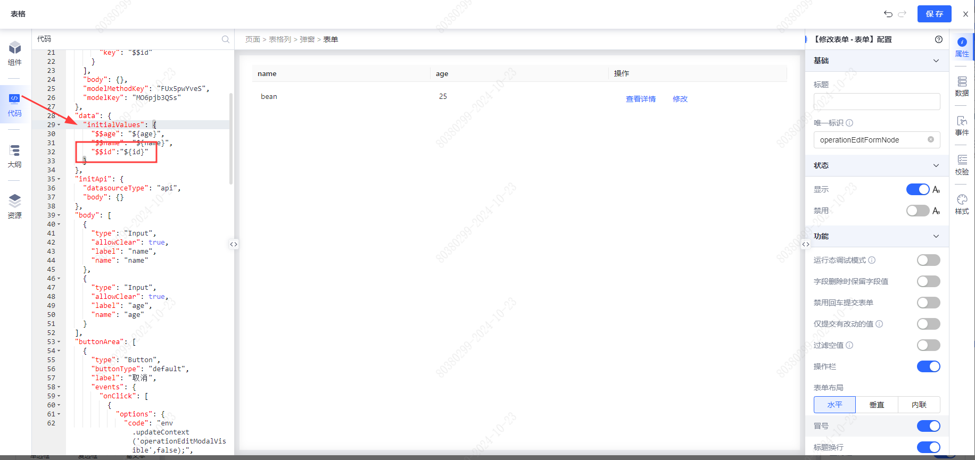
3\. 重新发起调用，在控制台检查提交入参，以及返回报文结果
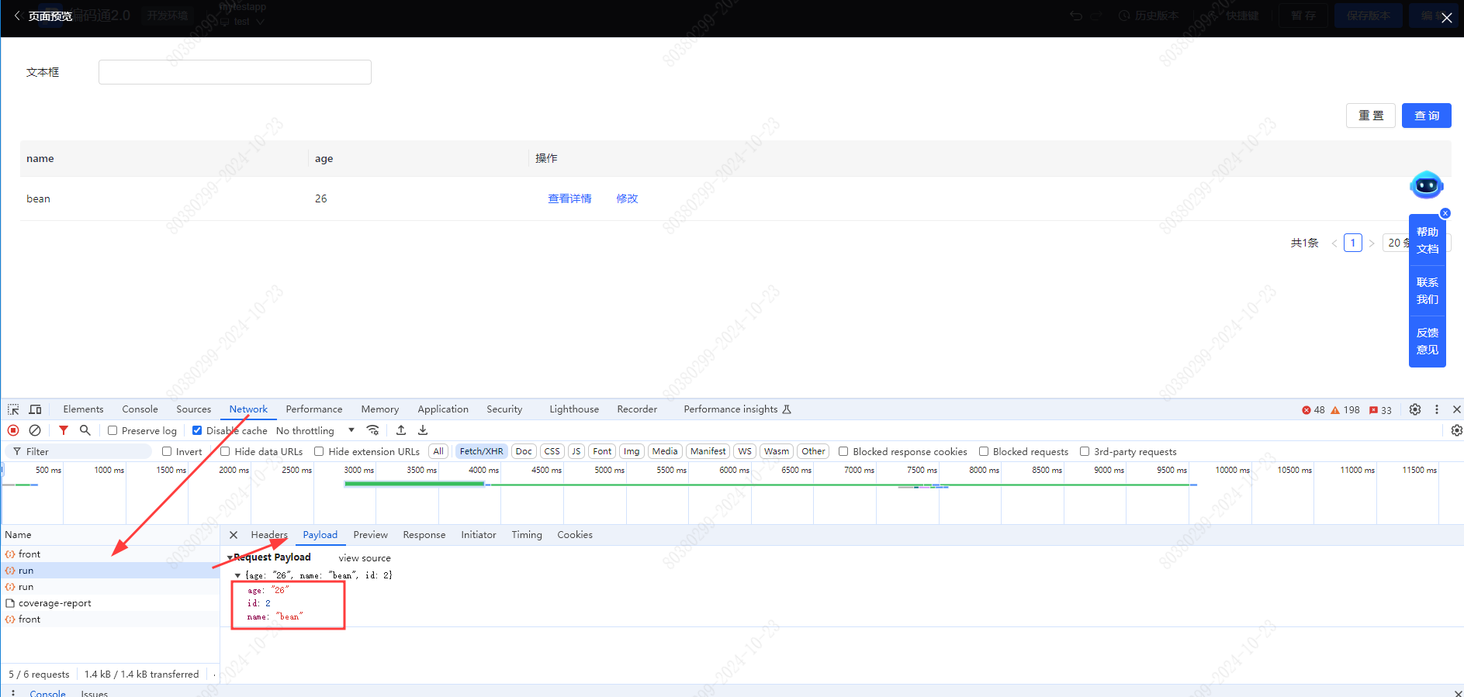
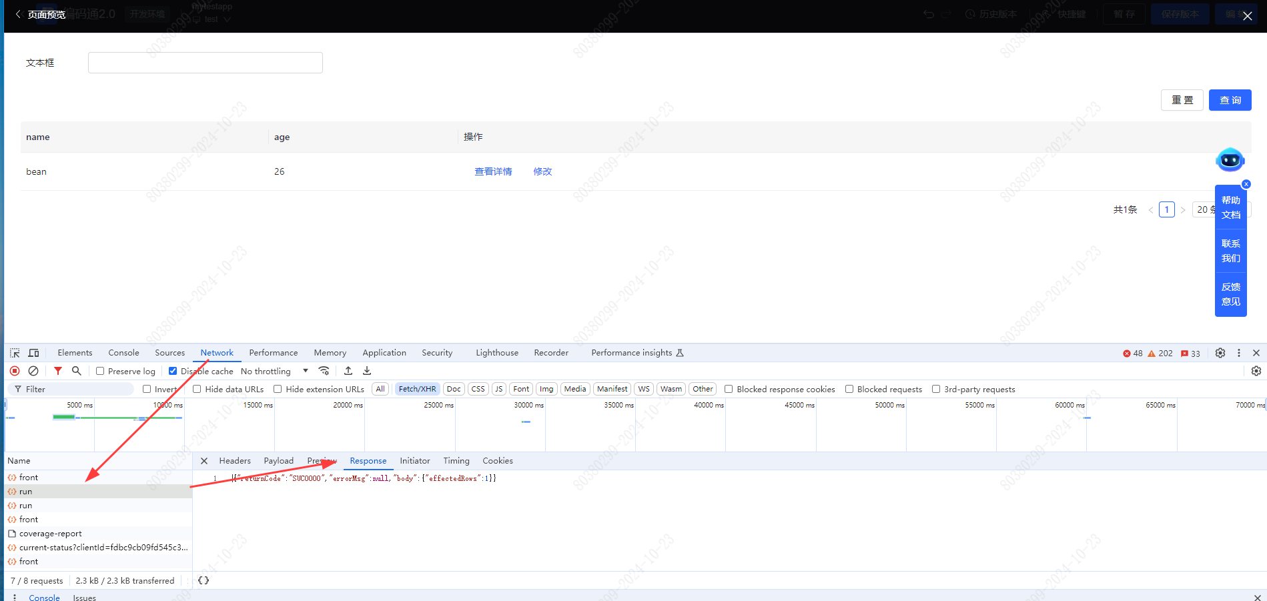

**目标字段更新成功后，其余字段值变成空**
**问题描述**：目标字段更新成功后，其余字段值变成空。
**原因分析**：在调用模型默认更新方法时，更新后变成为空的字段没有入参且没有开启表单过滤空值的选项。
**场景举例**：用户在组件内使用时，修改当前行数据字段age，控制台返回成功，存在影响行数，但在数据管理中其余字段变成空。
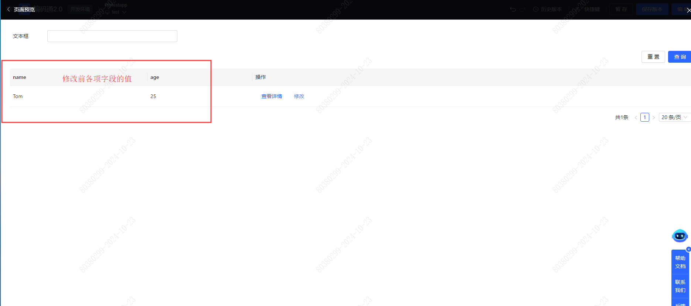
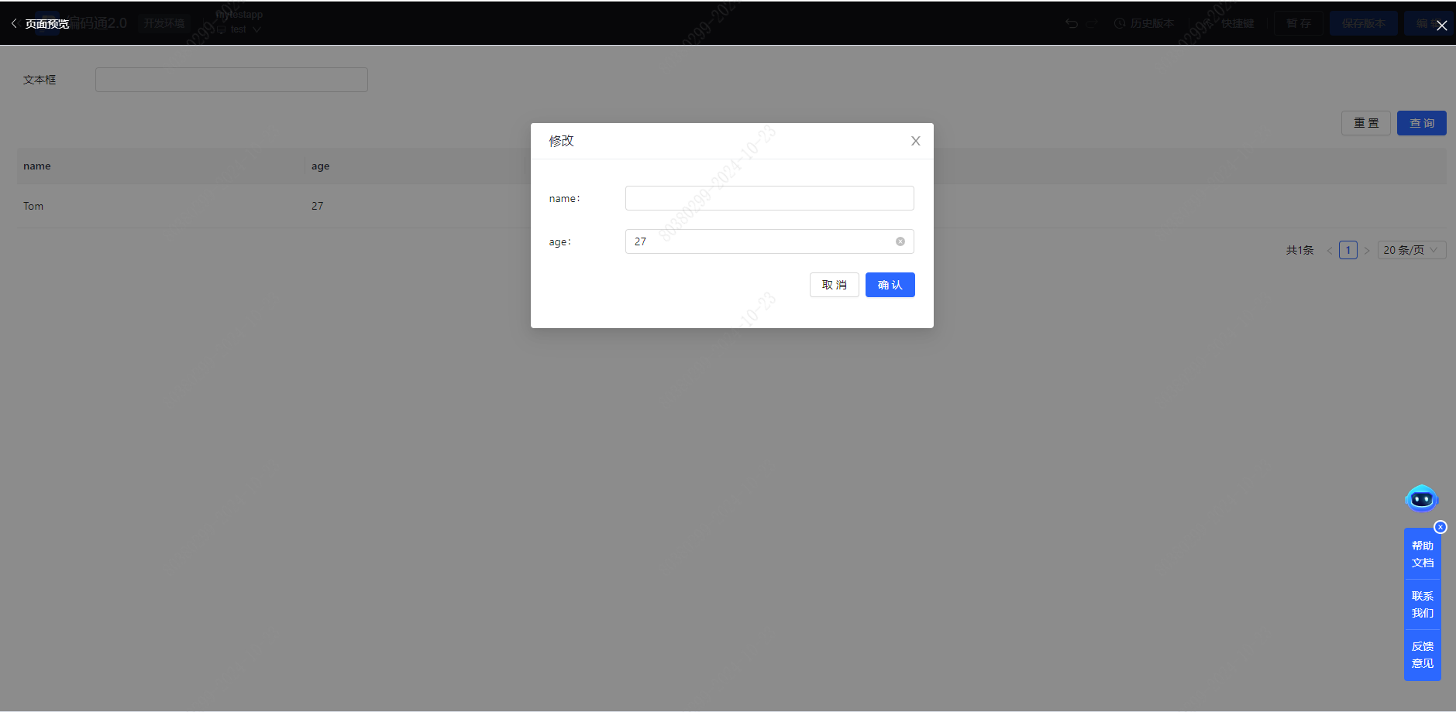
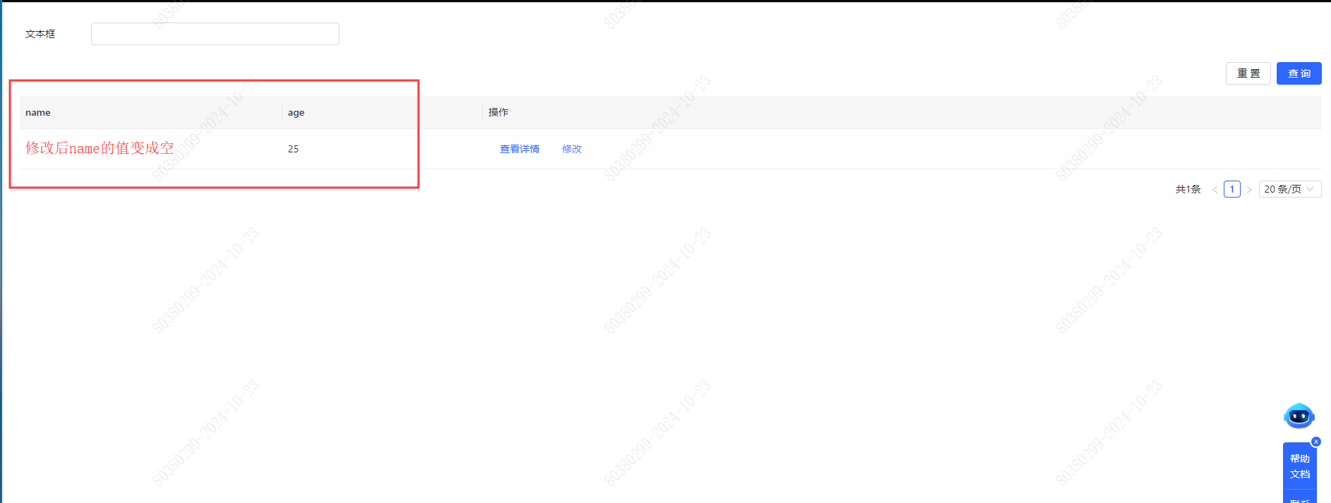
**排障方法**：
1\.打开F12控制台，点击网络（network），找到更新方法的入参配置，检查传入的修改参数，是否存在空值（包含null、undefined、空字符串，空数组）
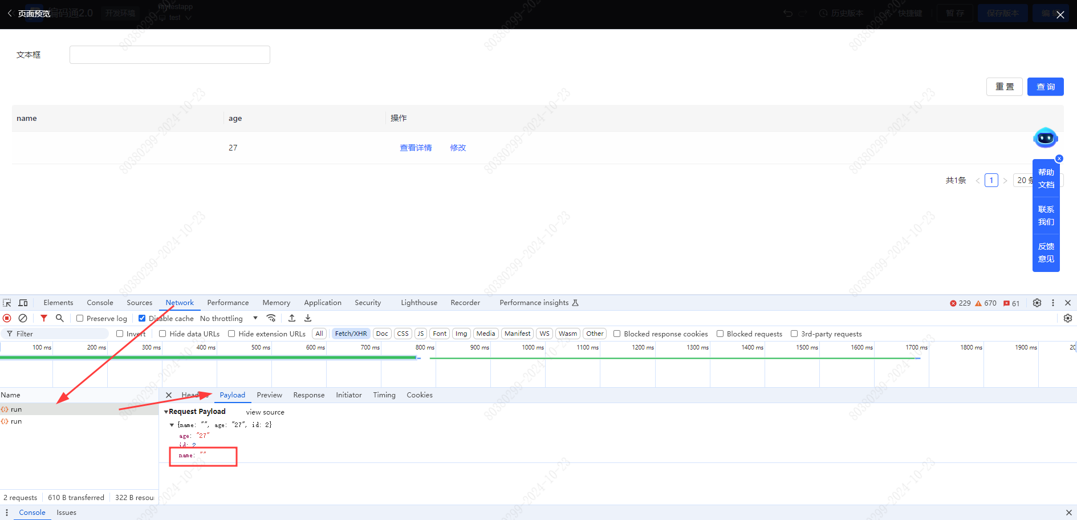
2\. 在修改表单属性面板中，开启过滤空值选项
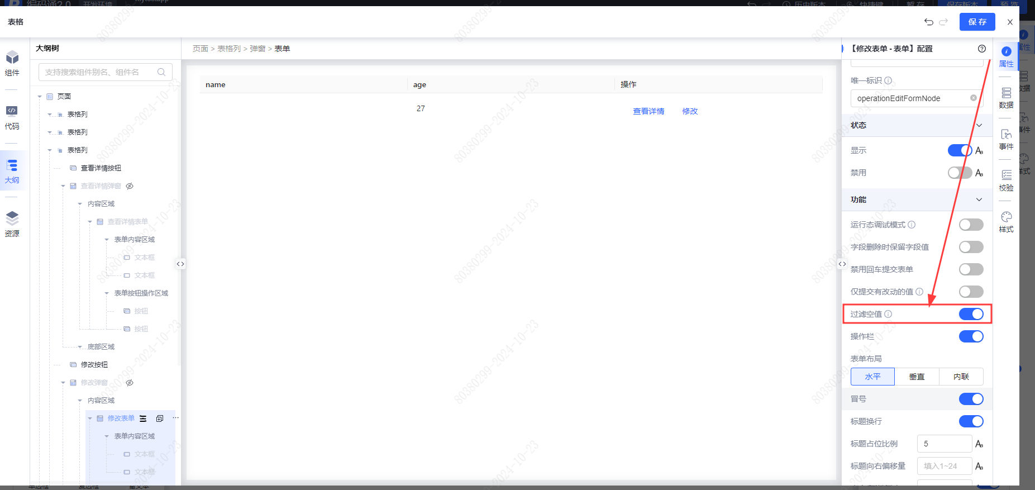
3\. 重新发起调用，可在控制台检查接口入参，发现已过滤空字符串name
